Módulo 3

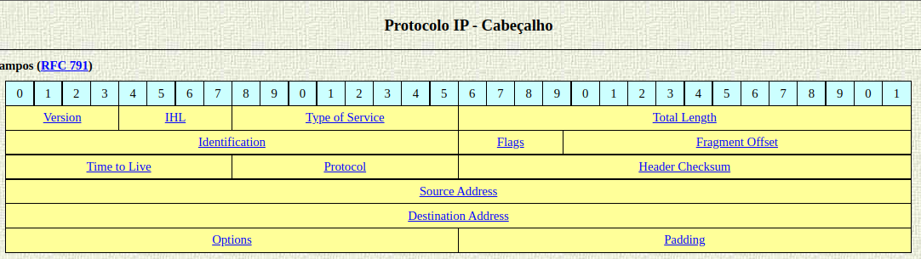
- Version
Indica o formato do cabeçalho; pode ser Ipv4 ou Ipv6

- IHL (Internet Header Length)

Indica o comprimento do cabeçalho, em função dos campos opcionais, tipicamente o cabeçalho contém as 5 primeiras linhas, totalizando 20 bytes.

- Type of Service

Especifica o tratamento que o datagrama deve receber dos roteadores durante seu percurso. Este campo provê parâmetros que indicam ao roteador a qualidade de serviço desejada no percurso. Nem todos os roteadores são capazes de usá-lo; muitas de suas funções estão contempladas no IPv6.

- Total Length

Especifica o tamanho do datagrama, considerando o cabeçalho IP mais a área de dados.

- Identification

Valor designado pelo emissor usado na remontagem dos datagramas no destino.

- Flags
Controlam a fragmentação da mensagem

- Fragment Offset

Na montagem da mensagem, indica a posição dos dados do datagrama

Por exemplo, analise os pacotes 1 a 5 do trace. Por exemplo, analise os pacotes 1 a 5 do trace. Ao passar por um roteador, um pacote único foi fragmentado em 5 datagramas, que chegaram na ordem 1, 2, 3, 4 e 5 no destinatário. Esta ordem, porém, não é a ordem correta dos dados. Com base na informação do campo Fragment Offset, a ordem correta foi encontrada, como sendo 4, 5, 2, 3, 1, conforme indicado abaixo:
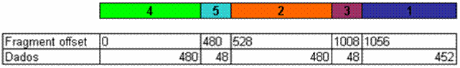

- Time-to-live

Usado para controlar o tempo de existência do datagrama. Ao passar por um roteador, o valor deste campo é reduzido em 1. Se o valor chegar a 0, o datagrama é descartado pelo roteador

- Protocol

Identifica o protocolo inserido no próximo nível, conforme especificados na RFC 790. Com base nesta informação, o datagrama será enviado ao software respectivo, responsável pelo tratamento do protocolo espedificado.

- Header Checksum

Usado para verificação de erros no cabeçalho IP. Não serve para verificar erros nos dados.

- Source Address

Contém o endereço lógico do remetente; será discutido no próximo módulo.

- Destination Address

Contém o endereço lógico do nó de destino; será discutido no próximo módulo.

- Options

De tamanho variável, é um campo não obrigatório, usado primariamente para testes e debugs. Normalmente não é utilizado. O sistema saberá se há ou não instruções aqui através do campo IHL.

Padding

Previsão para completar o espaço, caso Options seja utilizado.

